**Práctica 3 Despliegue en entorno Lamp : Configuración del servidor VSFTPD**

<http://vsftpd.beasts.org/>

Configura el servidor vsftpd en la máquina ServidorLinuxXX con las siguientes opciones:

* Se permitirá la conexión de usuarios anónimos.
* Se permitirá la conexión a los usuarios locales.
* Los usuarios locales podrán descargar y subir archivos, pero sólo aquellos habilitados.

**PASO 1. Instalación**

Al instalar el servidor se crearon:

* Los archivos de configuración (/etc/vsftpd.conf)
* El usuario ftp que se incluye en el grupo ftp.
* El directorio /srv/ftp
* Su propietario es el usuario root y su grupo es ftp.
* Es el directorio predeterminado de los usuarios anónimos.

1.3. Comprueba que el servidor está iniciado y escuchando peticiones en el puerto 21/TCP.

**PASO 2. Configuración por defecto**

La configuración del servidor por defecto es la siguiente:

Permite solo el acceso a usuarios locales.

• Pueden descargar archivos.

• No pueden subir archivos.

Los usuarios anónimos están “enjaulados” en /srv/ftp.

• Nombre de usuario anonymous o ftp.

• Password : en blanco.

El fichero de logs por defecto es /var/log/vsftpd.log.

2.1. Consulta el fichero de configuración de servidor y analiza las directivas habilitadas.

Fichero /etc/vsftpd.conf

**PASO 3. Conexión al servidor**

3.2. Verifica que no es posible conectarse como usuario anonymous.

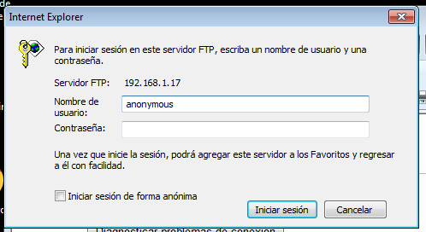

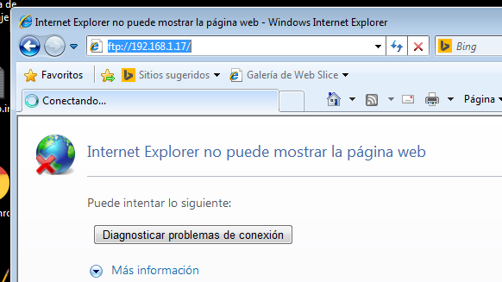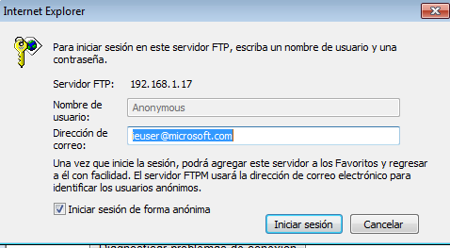

3.3. En DesarrolloW7XX inicia el cliente Filezilla y establece una conexión al servidor como usuario alumno. Verifica que puedes descargar archivos pero no subirlos.

2º Ejecutamos filezilla

3º Realizamos descarga

4º Comprobamos que no podemos subir ficheros al servidor vsftpd

**PASO 4. Configuración**

4.1. Haz una copia de seguridad del fichero de configuración principal.

4.2. Edita el fichero de configuración y habilita las directivas anonymous_enable con el valor YES, local_enable y write_enable.

4.3. Reinicia el servidor para que se apliquen los cambios.

4.4. En DesarrolloW7XX inicia el cliente Filezilla y establece una conexión al servidor como usuario alumno y verifica que puedes subir archivos.

4.5. Crea dos archivos de texto dentro del directorio /srv/ftp.

4.6. En DesarrolloW7XX inicia el cliente Filezilla y establece una conexión al servidor como usuario anonymous.

Conexión FTP como usuario anonymous

Comprobar que el usuario anónimo puede descargar ficheros del servidor, pero no subirlos.

4.7. Con los usuarios locales habilitados y con el permiso de escritura (write_enable=YES), tenemos un problema de seguridad, ya que estos usuarios pueden moverse por todo el sistema de ficheros, subir y bajar información, etc.

Limita el acceso a los usuarios locales, permite solo el acceso a los que estén en el fichero vsftpd.chroot_list